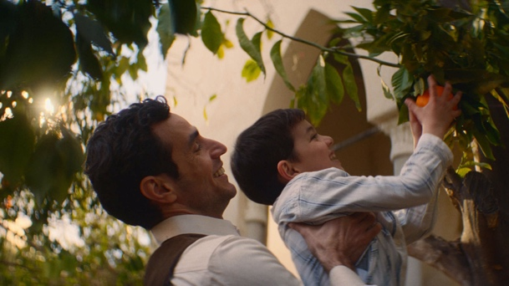 | 01 IM SCHATTEN DES ORANGENBAUMS  Sharif (Saleh Bakri) und sein Sohn Salim (Salah Aldeen Mai) in ihrem Orangenhain in Jaffa © X Verleih AG
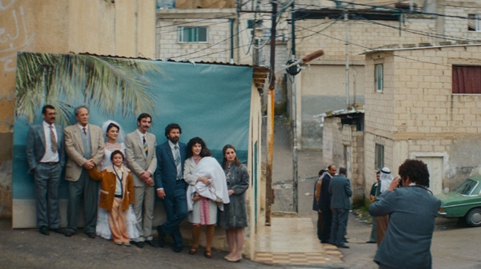 | 02 IM SCHATTEN DES ORANGENBAUMS  Das Hochzeitsbild wird fotografiert.  U.a. mit Sharif (Mohammad Bakri), Noor (Sanal Alkabarete), Salim (Saleh Bakri), Hanan (Cherien Dabis) © X Verleih AG
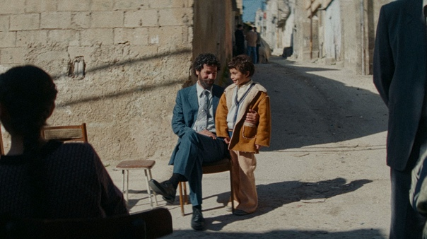 | 03 IM SCHATTEN DES ORANGENBAUMS  Sharif (Mohammad Bakri) und Noor (Sanad Alkabarete) © X Verleih AG
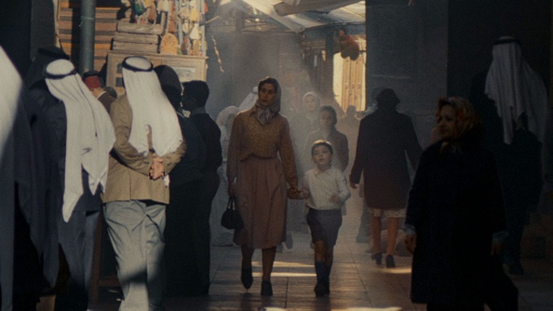 | 04 IM SCHATTEN DES ORANGENBAUMS Munira (Maria Zreik) und ihr Sohn Salim (Salah Aldeen Mai) im Exil © X Verleih AG
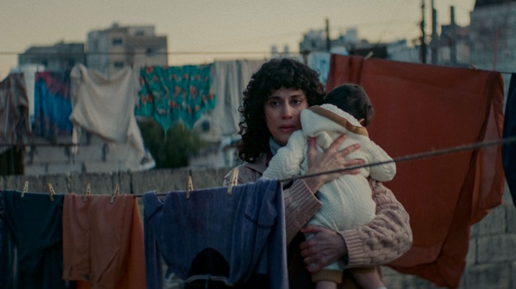 | 05 IM SCHATTEN DES ORANGENBAUMS  Hanan (Cherien Dabis) © X Verleih AG

